 | Les mythes grecs : les 12 travaux d’Héraclès (carte)

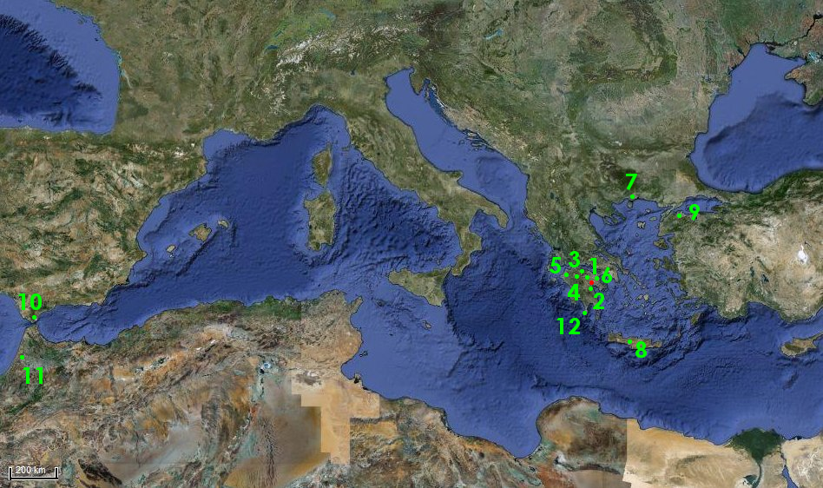

1. le lion de Némée | 2. l’hydre de Lerne | 3. le sanglier d’Erymanthe | 4. la biche du mont Cérynie
5. les écuries d’Augias | 6. le lac de Stymphale | 7. les juments de Diomède | 8. le taureau crétois
9. la ceinture d’Hippolyté | 10. les bœufs de Géryon | 11. le jardin des Hespérides | 12. le gardien des Enfers

